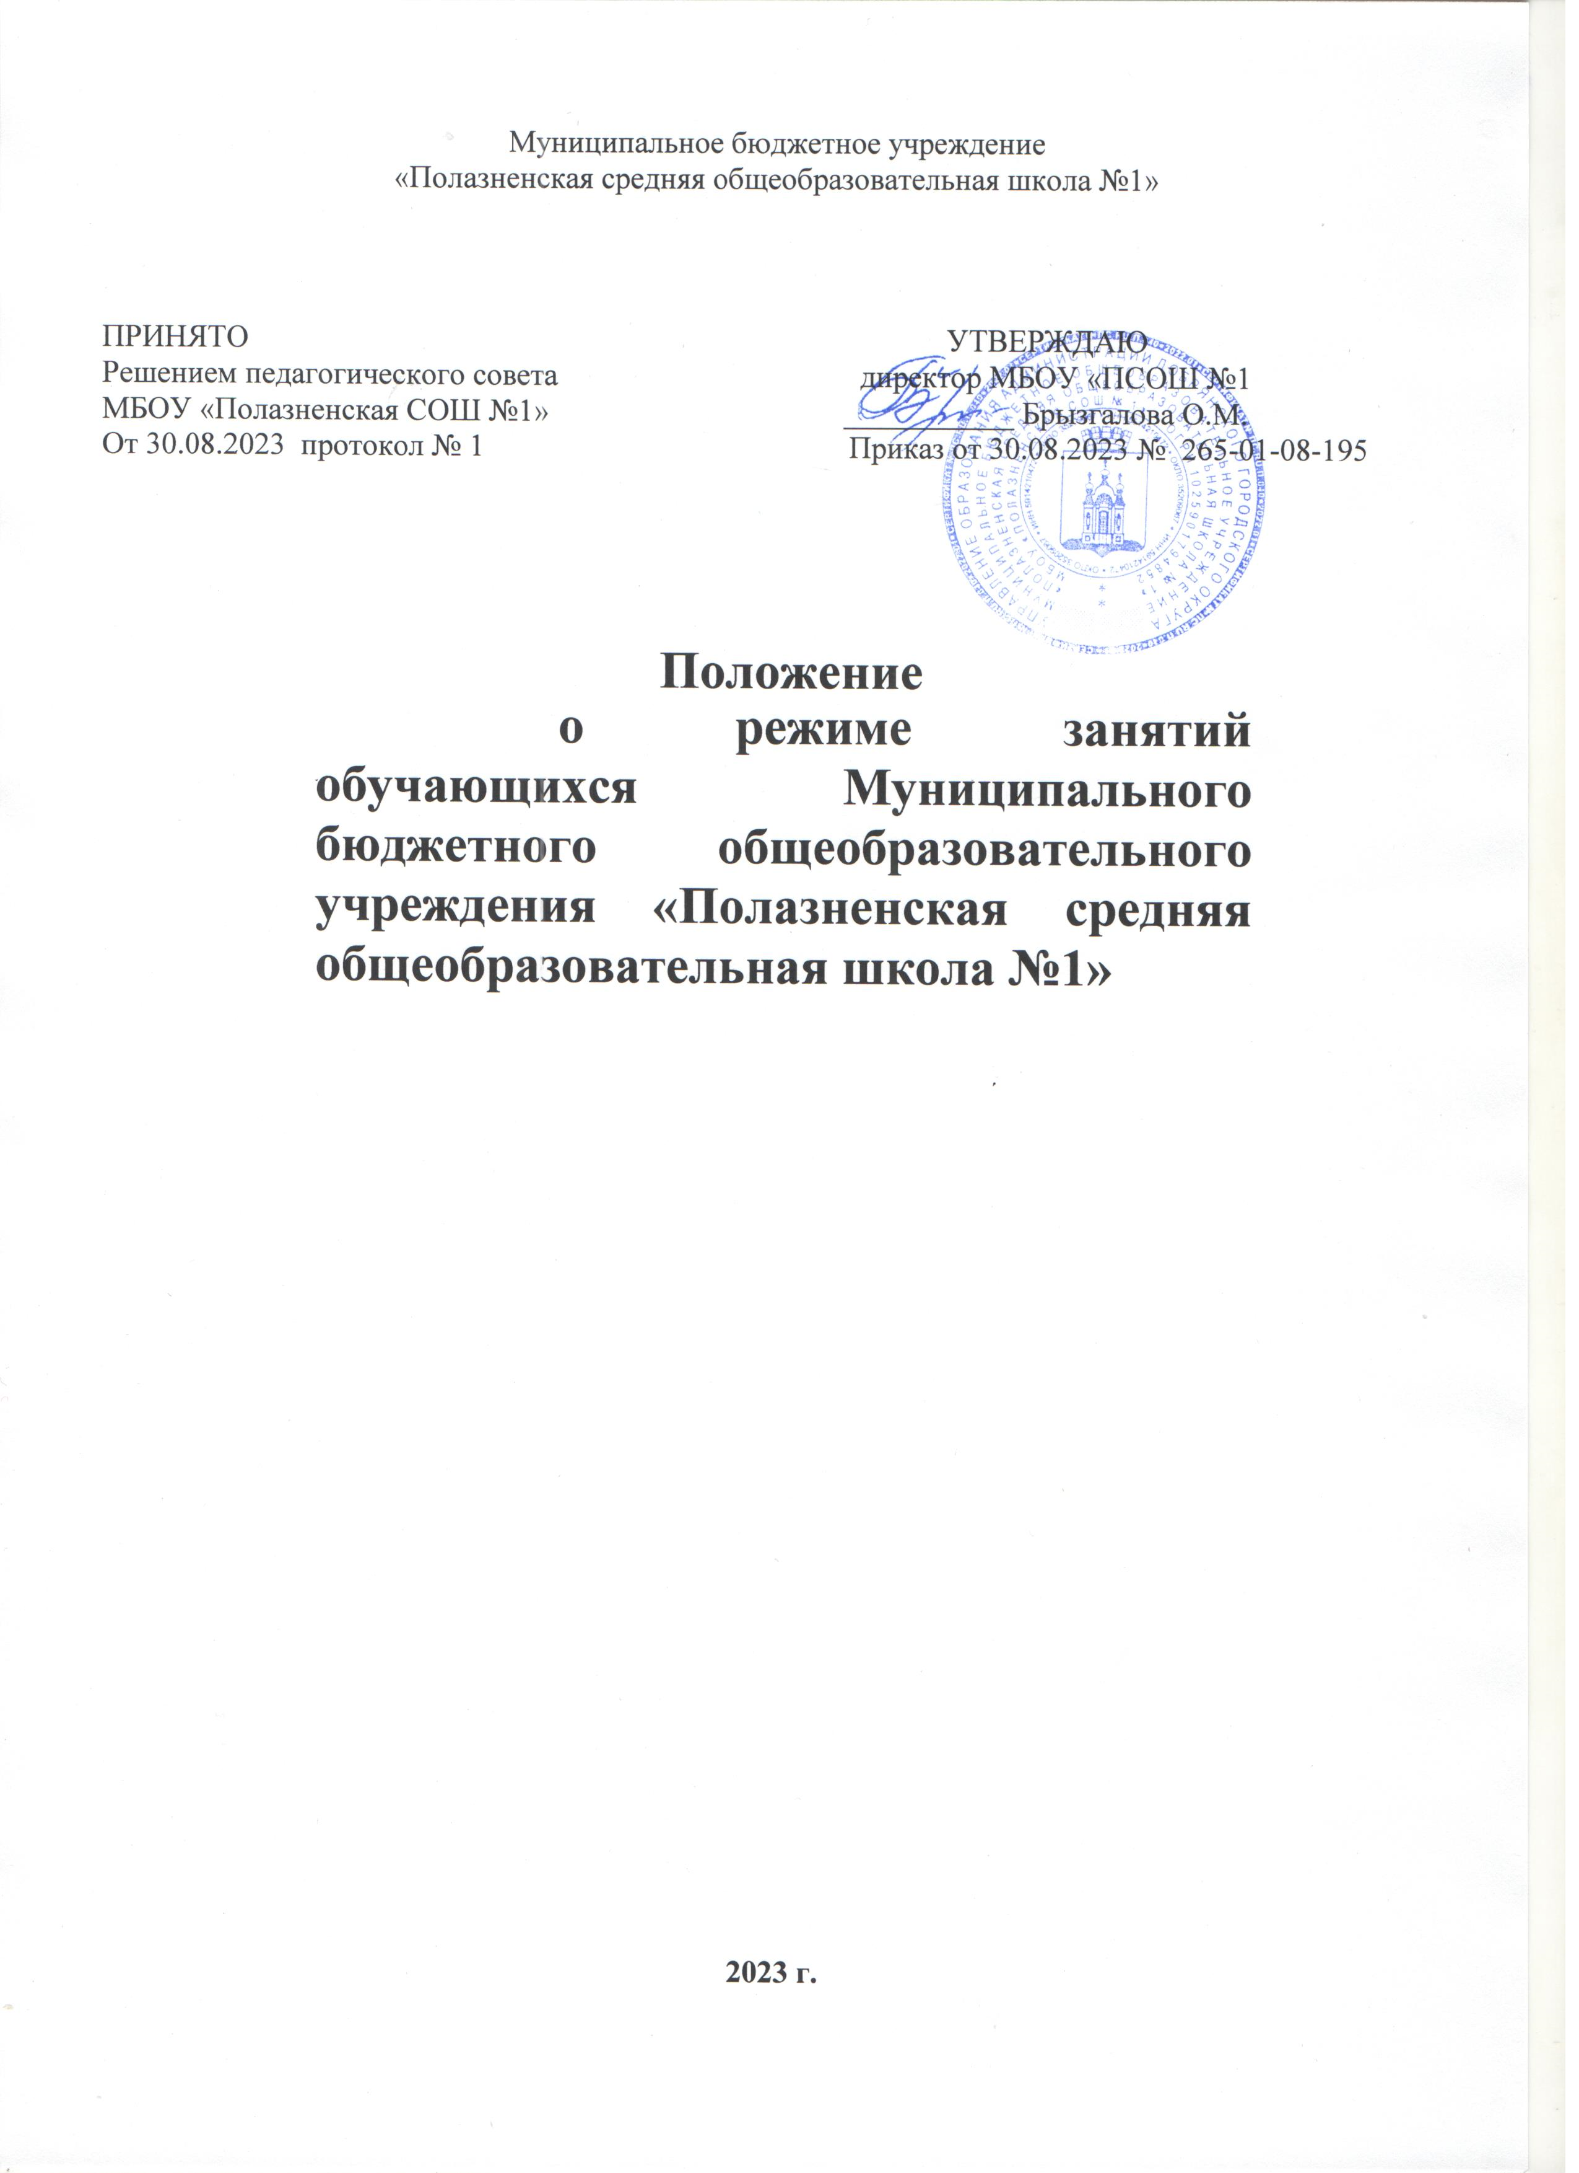

- Общие положения
  - Настоящее Положение разработано в соответствии с Федеральным Законом от 29 декабря 2012 г. № 273-ФЗ «Об образовании в Российской Федерации», Приказом Министерства просвещения РФ от 22.03.2021 г. №115 "Об утверждении Порядка организации и осуществления образовательной деятельности по основным общеобразовательным программам - образовательным программам начального общего, основного общего и среднего общего образования", Постановлением главного государственного санитарного врача РФ от 28 сентября 2020 г. № 28 «Об утверждении Санитарных правил СП 2.4.3648-20
«Санитарно-эпидемиологические требования к организациям воспитания и обучения, отдыха и оздоровления детей и молодежи», Уставом Муниципального бюджетного общеобразовательного учреждения «Полазненская СОШ №1» (далее – Школа).
  - Настоящее Положение регулирует режим организации образовательного процесса и регламентирует режим занятий обучающихся Школы.
  - Настоящее Положение обязательно для исполнения всеми обучающимися Школы и их родителями (законными представителями), обеспечивающими получение обучающимися общего образования.

Режим образовательного процесса
  - Образовательный процесс в Школе осуществляется на основе учебного плана, разрабатываемого Школой самостоятельно в соответствии с основными образовательными программами начального общего, основного и среднего общего образования, календарным учебным графиком и регламентируется расписанием занятий, утвержденным приказом директора.
  - Календарный учебный график отражает сроки начала и окончания учебного года, даты начала и окончания каникул, сроки проведения промежуточной аттестации.
  - Учебный год в Школе начинается 1 сентября. Если этот день приходится на выходной день, то в этом случае учебный год начинается в первый, следующий за ним, рабочий день.
  - Продолжительность учебного года для обучающихся уровней начального общего, основного, среднего общего образования составляет не менее 34 недель, без учета государственной итоговой аттестации в 9 и 11 классах, в первом классе – 33 недели.
  - Учебными периодами учебного года являются четверти.
  - Календарный учебный график, определяющий конкретные сроки начала и окончания четверти и каникул, разрабатывается и утверждается Школой ежегодно.
  - Обучение в Школе ведется в начальной школе по 5-дневной неделе, основная и средняя школа по 6-ти дневной учебной неделе.
  - Продолжительность урока во 2–11-х классах составляет 40 минут.
  - Для облегчения процесса адаптации детей к требованиям общеобразовательного учреждения в 1-х классах применяется ступенчатый метод постепенного наращивания учебной нагрузки:
- сентябрь, октябрь - 3 урока по 35 минут каждый;
- ноябрь-декабрь – по 4 урока по 35 минут каждый;
- январь - май – по 4 урока по 40 минут каждый.
В середине учебного дня организуется динамическая пауза продолжительностью 40 минут.
  - Учебные занятия в Школе начинаются в 8 часов 30 минут. Обучение осуществляется в 2 смены.
  - После каждого урока обучающимся предоставляется перерыв не менее 10 минут. Для организации питания обучающихся в режиме учебных занятий предусмотрены 2 перемены, продолжительностью не менее 20 минут.
  - Количество часов, отведенных на освоение обучающимися учебного плана Школы, состоящего из обязательной части и части, формируемой участниками образовательных отношений, не превышает в совокупности величину недельной образовательной нагрузки.
Величина недельной учебной нагрузки (количество учебных занятий), реализуемая через урочную деятельность, определяется в соответствии с санитарными нормами и правилами.
Максимально допустимая недельная нагрузка в академических часах
  - Расписание уроков составляется в соответствии с гигиеническими требованиями к расписанию уроков, с учетом дневной и недельной умственной работоспособности обучающихся и шкалой трудности учебных предметов. Продолжительность перемены между урочной и внеурочной деятельностью составляет не менее 30 минут.
  - При проведении занятий внеурочной деятельности на всех уровнях образования, физической культуре, элективных курсах допускается объединение классов.
  - В начальных классах плотность учебной работы обучающихся на уроках по основным предметам не должна превышать 80%. С целью профилактики утомления, нарушения осанки, зрения обучающихся на уроках проводятся физкультминутки и гимнастика для глаз.
  - В течение учебного дня не следует проводить более одной контрольной работы. Контрольные работы рекомендуется проводить на 2-4 уроках. Количество контрольных работ составляет не более 10% учебного времени на предмет.
  - Обучающиеся одного года обучения объединяются в учебные классы. За каждым классом закрепляется классный руководитель из числа педагогических работников Школы.
  - Объем домашних заданий (по всем предметам) должен быть таким, чтобы затраты времени на его выполнение не превышали (в астрономических часах): во 2-3-х классах – 1,5 ч., в 4-5-х классах – 2 ч., в 6-8-х классах – 2,5 ч., в 9-11-х классах – до 3,5 ч.
  - В Школе организовано медицинское обслуживание обучающихся. Медицинские осмотры обучающихся организуются и проводятся в порядке, установленным Федеральным органом исполнительной власти в области здравоохранения.
  - Обучающихся допускают к занятиям в Школе после перенесенного заболевания только при наличии справки врача.
  - В Школе организуется работа по профилактике инфекционных и неинфекционных заболеваний.

Режим питания обучающихся
  - Горячее питание обучающихся осуществляется в соответствии с расписанием, утверждаемым на каждый учебный период приказом директора Школы.
  - Для организации питания выделяется столовая для начальной школы и столовая для основной и средней школы++, а также все необходимые помещения для функционирования столовой и предоставления качественного питания.
  - Питание обучающихся проводится согласно установленного графика. График составляется ежегодно

Режим каникулярного времени
  - Продолжительность каждых каникул составляет не менее 7 календарных дней.
  - Продолжительность летних каникул составляет не менее 8 недель.

Режим внеурочной деятельности
5.1 Режим внеурочной деятельности регламентируется расписанием работы кружков, секций, детских общественных объединений.
  - Время проведения экскурсий, походов, выходов с детьми на внеклассные мероприятия устанавливается в соответствии с рабочей программой курса внеурочной деятельности, календарно-тематическим планированием и планом воспитательной работы. Выход за пределы школы разрешается только после издания соответствующего приказа директора школы. Ответственность за жизнь и здоровье обучающихся при проведении подобных мероприятий несет учитель и/или педагогический работник, который назначен приказом директора.
  - Часы факультативных, элективных занятий входят в объем максимально допустимой аудиторной нагрузки.
  - При проведении внеурочных занятий продолжительностью более 1 академического часа организуются перемены – 10 минут для отдыха со сменой вида деятельности.
  - В Школе по желанию и запросам родителей (законных представителей) могут открываться группы продленного дня обучающихся, которые начинают свою работу после окончания уроков. Режим работы каждой группы утверждается приказом директора Школы.

Промежуточная аттестация обучающихся.
  - Порядок проведения промежуточной аттестации и системы оценки индивидуальных достижений обучающихся определяется соответствующими локальными актами школы.
  - Промежуточная аттестация (контрольные, итоговые работы и т.д.) в переводных (2-8, 10) классах проводится в декабре, апреле-мае текущего учебного года без прекращения образовательной деятельности в соответствии с Уставом и решением педагогического совета Школы.

Режим двигательной активности обучающихся
  - Двигательная активность обучающихся, помимо уроков физической культуры, обеспечивается за счет:
    - утренней зарядки;
    - физкультминуток;
    - динамических пауз;
    - организованных подвижных игр на переменах;
    - внеклассных спортивных занятий и соревнований, общешкольных спортивных мероприятий, дней здоровья;
    - самостоятельных занятий физической культурой в секциях и клубах.
  - Спортивные нагрузки на занятиях физической культурой, соревнованиях, внеурочных занятиях спортивного профиля при проведении динамического или спортивного часа соответствуют возрасту, состоянию здоровья и физической подготовленности обучающихся, а также метеоусловиям (если они организованы на открытом воздухе).
  - Распределение обучающихся на основную, подготовительную и специальную группы для участия в физкультурно-оздоровительных и спортивно-массовых мероприятиях, проводит врач с учетом их состояния здоровья (или на основании справок об их здоровье). Обучающимся основной физкультурной группы разрешается участие во всех физкультурно-оздоровительных мероприятиях в соответствии с их возрастом. С обучающимися подготовительной и специальной групп физкультурно-оздоровительная работа проводится с учетом заключения врача.
  - Обучающиеся, отнесенные по состоянию здоровья к подготовительной и специальной группам, занимаются физической культурой со снижением физической нагрузки.

Режим трудовых занятий обучающихся

  - В Школе запрещается привлечение обучающихся к труду, не предусмотренному образовательной программой, без их согласия и согласия их родителей (законных представителей).

